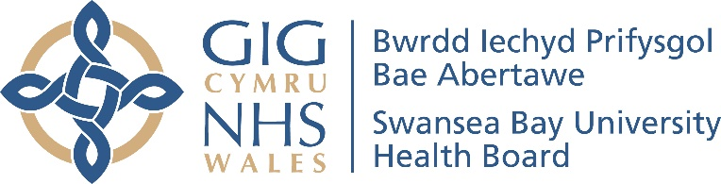

Adroddiad Cydraddoldeb Blynyddol

2019/2020

Cynnwys

Cyflwyniad |  | 2
Cefndir |  | 2
Edrych yn ôl dros y flwyddyn ddiwethaf: |  | 3
 | - Amcan Cydraddoldeb 1 - Lleihau anghydraddoldebau iechyd | 3
 | - Amcan Cydraddoldeb 2 – Cyngor a gwybodaeth hygyrch | 7
 | - Amcan Cydraddoldeb 3 – Cyfathrebu yn ôl anghenion unigol | 8
 | - Amcan Cydraddoldeb 4 – Lles meddyliol | 10
 | - Amcan Cydraddoldeb 5 - Gwasanaethau emosiynol ac iechyd meddwl i blant a phobl ifanc | 12
 | - Amcan Cydraddoldeb 6 – Lles a phrofiad staff | 13
 | - Amcan Cydraddoldeb 7 – Gwahaniaethau mewn cyflogau | 19
 | Covid-19 | 21
 | Edrych ymlaen at y flwyddyn nesaf | 21
Cyflwyniad

Dyma ein Hadroddiad Cydraddoldeb Blynyddol cyntaf fel Bwrdd Iechyd Prifysgol Bae Abertawe. Mae'n rhannu gyda chi ein gwaith i ddatblygu cydraddoldeb ar draws y Bwrdd Iechyd yn ystod 2019/2020.
Nid bwriad yr adroddiad yw cwmpasu popeth ond mae'n drosolwg sy'n amlygu rhywfaint o'n gwaith allweddol. Dylid ei ddarllen ochr yn ochr â'n Hadroddiad Blynyddol 2019/2020 a Datganiad Ansawdd Blynyddol 2019/2020.

Cefndir

Mae Deddf Cydraddoldeb 2010 yn ymwneud â thrin pawb mewn ffordd deg. Mae'r gyfraith hon yn amddiffyn pobl rhag cael eu trin yn llai ffafriol na phobl eraill oherwydd eu bod yn:
- ddynion a menywod
- pobl anabl
- pobl ifanc a phobl hŷn
- pobl o hil wahanol – a allai fod yn siarad iaith arall
- pobl sy'n dilyn crefydd neu bobl nad oes ganddynt gredoau crefyddol
- pobl sy'n hoyw, yn lesbiaidd neu'n ddeurywiol
- pobl sy'n ystyried cael eu rhywedd wedi’i ailbennu neu’n mynd drwy hynny ar hyn o bryd neu wedi cael hynny
- pobl sydd mewn partneriaeth sifil neu wedi priodi
- menywod sy'n feichiog neu sydd wedi cael babi yn ddiweddar.

Rhaid i ni ddweud wrthych sut rydym yn casglu ac yn defnyddio gwybodaeth i sicrhau ein bod yn trin pobl yn deg. Mae'n bwysig bod ein gwasanaethau'n diwallu anghenion pob grŵp o bobl rydyn ni’n eu gwasanaethu a’n bod yn trin pobl yn deg yn y gwaith.
Edrych yn ôl dros y flwyddyn ddiwethaf:
Bwrw ymlaen â'n Hamcanion Cydraddoldeb

Mae ein Cynllun Cydraddoldeb Strategol yn nodi ein hamcanion cydraddoldeb i gefnogi'r gwaith o gyflawni ein nodau strategol. Yn ystod 2019/2020, gwnaethom adolygu ein hamcanion cydraddoldeb strategol i fodloni ein gofyniad cyfreithiol i wneud hyn bob pedair blynedd.
Adnewyddwyd ein hamcanion cydraddoldeb drwy ymgysylltu ac ymgynghori â staff, sefydliadau'r trydydd sector, grwpiau cleifion, rhwydweithiau staff a fforymau cydraddoldeb a defnyddio tystiolaeth arall sydd ar gael. Roedd hyn yn cynnwys y sylfaen dystiolaeth gref yn 'A yw Cymru'n Decach’ (Y Comisiwn Cydraddoldeb a Hawliau Dynol, 2018). Rydym yn ddiolchgar i bawb a gymerodd ran yn ein hymgysylltiad a'n hymgynghoriad.
Rydym bob amser am wella ac adolygu cynnydd bob blwyddyn yn erbyn ein hamcanion cydraddoldeb. Mae ein Hadroddiad Blynyddol yn disgrifio ein gwaith tuag at weithredu'r amcanion yn ystod 2019/2020. Mae hyn yn cynnwys amlygu cyflawniadau a nodi meysydd lle mae angen gwneud rhagor o waith.

Amcan Cydraddoldeb 1

Lleihau anghydraddoldebau iechyd drwy sicrhau mynediad at wasanaethau i bobl yn ôl eu hanghenion unigol
Mae ein Datganiad Ansawdd Blynyddol yn edrych yn ôl dros 2019/2020 ar raglenni gwaith Bwrdd Iechyd Prifysgol Bae Abertawe i hybu iechyd da. Mae hyn yn cynnwys:

- faint sy’n cael eu brechu rhag y ffliw - gan gynnwys cynlluniau i wella nifer y plant sy'n cael eu himiwneiddio a darparu gwybodaeth fwy hygyrch i grwpiau nad ydynt yn cael eu himiwneiddio ar hyn o bryd
- gwella mynediad at wasanaethau deintyddol i'r cleifion mwyaf agored i niwed yn ein poblogaeth

- gweithio i leihau anghydraddoldebau iechyd i bobl ag anableddau dysgu drwy gyfuno llwybrau arbenigol, gan gynnwys awtistiaeth

- Hyfforddiant Gwneud i Bob Cyswllt Gyfrif (MECC) er mwyn galluogi staff i gael yr hyder, yr wybodaeth, y sgiliau a'r offer i gael sgyrsiau gyda chleifion a chydweithwyr am eu lles.

- hyrwyddo Diwrnod Iechyd Meddwl y Byd.

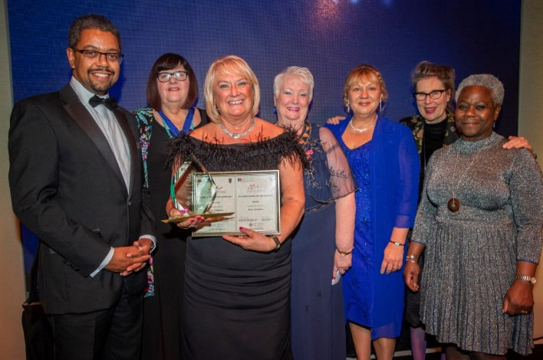

Cafodd Jean Saunders wobr Nyrs y Flwyddyn Coleg Nyrsio Brenhinol Cymru am ei gwaith yn helpu ceiswyr lloches i gael gofal iechyd.
Jean Saunders (canol, gyda'i gwobrau) yng
Ngwobrau Nyrs y Flwyddyn yr RCN 2019

Ers 15 mlynedd, mae Jean, sy’n arwain tîm o bump, wedi bod yn helpu oedolion a phlant sy’n geiswyr lloches i gael y cymorth a'r driniaeth sydd eu hangen arnynt ym Mae Abertawe. Mae hi wedi brwydro'n barhaus iddynt gael cydraddoldeb yn eu gofal ac wedi cyfrannu at ymchwil i wella’r gwasanaethau i geiswyr lloches.

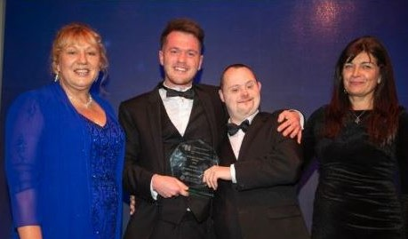
Enillodd Mitchell Richards, sef Nyrs Staff yn Hafod y Wennol, wobr y Myfyriwr Nyrsio yng ngwobrau Nyrs y Flwyddyn y Coleg Nyrsio Brenhinol am ei waith fel hyrwyddwr i bobl ag anableddau dysgu.
Mitchell gyda'i frawd Nathan yn y noson wobrwyo

Ers iddo ddechrau fel myfyriwr nyrsio yn 2016, mae Mitchell wedi gweithio gyda Sefydliad Paul Ridd ac wedi trefnu nifer o ddigwyddiadau codi arian ledled Cymru. Mae hefyd wedi datblygu e-ddeunyddiau i hyrwyddo gwell dealltwriaeth o unigolion ag anableddau dysgu. O ganlyniad uniongyrchol i'w waith, mae Prifysgol Abertawe wedi addo hyfforddi pob myfyriwr nyrsio fel hyrwyddwr anableddau dysgu.

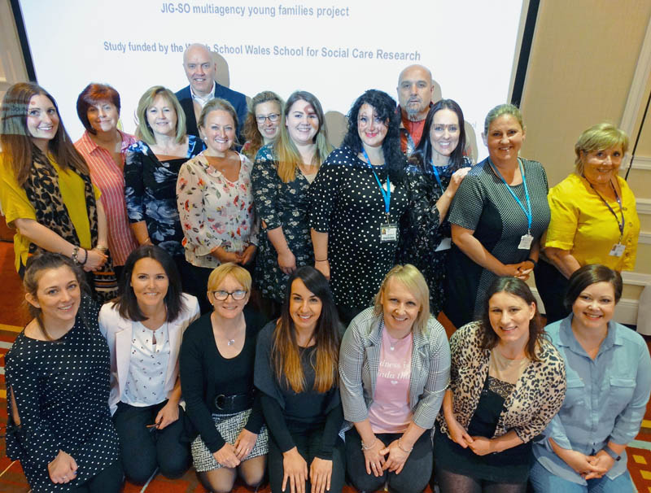
Mae Jig-So, sef prosiect cydweithredol rhwng Bwrdd Iechyd Prifysgol Bae Abertawe a Chyngor Abertawe, yn rhan o raglenni Dechrau'n Deg a Theuluoedd yn Gyntaf Llywodraeth Cymru. Fe'i lansiwyd ym mis Mai 2016 i olynu Teen Start, a oedd yn bennaf ar gyfer pobl ifanc beichiog yn eu harddegau a dim ond ar gael mewn rhai rhannau o Abertawe.
Tîm Jig-so

Fel rhan o werthusiad parhaus o’r gwasanaeth, comisiynwyd astudiaeth blwyddyn o hyd gan dîm o Brifysgol Abertawe, a ariannwyd gan Ysgol Ymchwil Gofal Cymdeithasol Cymru.

Canfu'r ymchwilwyr fod y cydweithio agos wedi arwain at lefel uchel o gyfathrebu i ddiwallu anghenion defnyddwyr gwasanaethau, sef anghenion sydd weithiau’n gymhleth – gan greu tîm neu "deulu" o amgylch y rhieni ifanc. Arweiniodd hyn at ganlyniadau gwell. Er enghraifft, naill ai nid oedd angen cynnwys y gwasanaethau cymdeithasol mwyach ar gyfer nifer o'r rhai a atgyfeiriwyd gan yr awdurdod lleol neu fe gawsant eu tynnu oddi ar y gofrestr 'mewn perygl'. Ar ôl ymgysylltu â'r tîm, roedd y rhieni ifanc hyn hefyd yn fwy tebygol o aros gyda'u plant.
Cafwyd gwelliannau o ran iechyd hefyd: lefelau uchel o roi'r gorau i ysmygu, ymatal rhag alcohol, mwy o fwydo ar y fron a gwell deietau.
Roedd rhaglenni cymorth yn cynnwys gwybodaeth a chymorth gofal iechyd drwy waith un-i-un, dosbarthiadau grŵp ar gyfer teuluoedd a fforymau.
Roedd staff hefyd yn mynd â'r rhieni ifanc i fanciau bwyd, yn rhoi cyngor ar faterion yn ymwneud â chyflogaeth, addysg, tai neu gredyd cynhwysol, gan eu gadael yn teimlo bod ganddynt fwy o gefnogaeth ac yn fwy parod i fod yn rhieni.
Darparwyd lle diogel hefyd i drafod perthynas iach rhwng y rhieni ac i drafod pynciau heriol fel ymddygiad camdriniol, sefyllfaoedd llawn straen, dadleuon ac anghytundebau, a darparwyd ymarferion yn benodol i dadau ifanc herio stereoteipiau’n ymwneud â rhywedd ac ymddygiad negyddol.
Cyflwynwyd y canfyddiadau mewn digwyddiad yng Ngwesty’r Marriott yn Abertawe. Roedd cynrychiolwyr o'r asiantaethau partner, staff Jig-So, a dwsinau o rieni ifanc a'u teuluoedd yn bresennol. Roedd rhai ohonynt hefyd yn ymddangos mewn fideos yn amlygu'r gwahaniaeth y mae'r tîm wedi'i wneud i'w bywydau, a gafodd eu dangos ar y diwrnod.

Amcan Cydraddoldeb 2

Darparu cyngor a gwybodaeth hygyrch er mwyn galluogi pobl i ddeall a gwneud dewisiadau gwybodus
Mae ein Datganiad Ansawdd Blynyddol ar gyfer 2019/2020 yn disgrifio sut mae cleifion sy'n aros am driniaeth am gyflwr cardiaidd yn cael gwersi byw’n iach drwy gwrs arloesol a gynhelir yn Ysbyty Treforys.
Ffibriliad atrïaidd yw un o'r mathau mwyaf cyffredin o arrhythmia neu rythm annormal y galon. Mae'r cyflwr cardiaidd hwn yn fwy cyffredin ymhlith pobl dros 60 oed ond gall effeithio ar bob oedran. Mae nifer o driniaethau ar gael ond erbyn hyn mae tystiolaeth gynyddol fod rheoli ffactorau risg cardiaidd fel pwysau, pwysedd gwaed a diabetes yn gallu cael effaith enfawr ar reoli symptomau a gwella ansawdd bywyd.
Mae Ysbyty Treforys yn cynnig cwrs sy'n addysgu pobl â ffibriliad atrïaidd am y ffactorau risg hyn fel y gallant ofalu am eu gofal eu hunain. Cafodd y rhaglen ei rhedeg fel prosiect peilot ac mae'r nyrsys arbenigol yn gobeithio y bydd y manteision i gleifion yn arwain at barhau â’r rhaglen yn y tymor hirach.

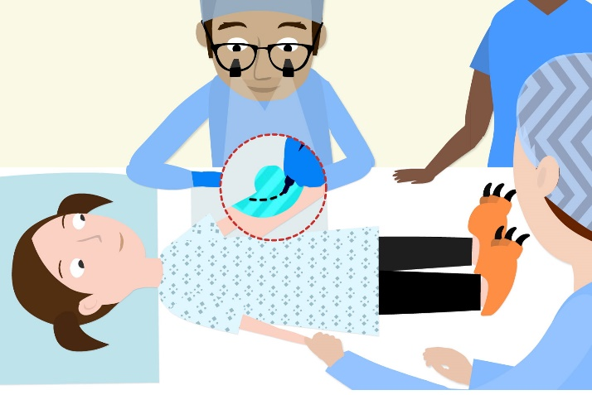
Mae llawfeddygon plastig yn Abertawe wedi cydweithio ag animeiddiwr sydd wedi ennill gwobr BAFTA i helpu plant i wella'n gyflymach o fân lawdriniaethau. Maent wedi cynhyrchu cartŵn o'r enw Numb a Numb-er, sy'n dangos i gleifion ifanc fanteision dewis anaesthetig lleol dros anaesthetig cyffredinol lle bo hynny'n addas. Mae'r manteision yn cynnwys gallu gwylio cartwnau, gwrando ar gerddoriaeth a hyd yn oed ofyn cwestiynau i'r llawfeddyg tra byddant yn cael y llawdriniaeth. Yn bwysicaf oll, mae plant sy'n cael anaesthetig lleol yn gwella ac yn gadael yr ysbyty'n gyflymach.
Amcan Cydraddoldeb 3

Cyfathrebu â chleifion, teuluoedd a gofalwyr yn ôl eu hanghenion unigol
Mae Bwrdd Iechyd Prifysgol Bae Abertawe yn cydnabod pa mor bwysig yw bod cleifion, defnyddwyr gwasanaethau a theuluoedd yn gallu derbyn gwasanaethau o ansawdd diogel ac ymatebol yn eu hiaith ddewisol.
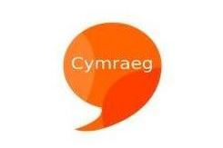
Mae'r Bwrdd Iechyd wedi ymrwymo i sicrhau bod y Gymraeg a'r Saesneg yn cael eu trin yn gyfartal yn y gwasanaethau a ddarperir i'r cyhoedd a sefydliadau eraill. Mae hyn yn unol â'r Cynllun Iaith Gymraeg a deddfwriaeth statudol gan gynnwys Rheoliadau Safonau'r Gymraeg (Rhif 7) 2018.

Ailgyflwynwyd grŵp cyflawni’r Gymraeg ym mis Mai 2019. Diben y grŵp yw rhoi cymorth i’r Bwrdd gyflawni ei gyfrifoldebau i gydymffurfio â Safonau'r Gymraeg fel yr ydym yn ei ddisgrifio yn ein Hadroddiad Blynyddol ar gyfer 2019/2020. Mae'r cynnydd yn cynnwys:

- Gwefan a chyfrifon cyfryngau cymdeithasol dwyieithog.

- Protocol ar gyfer cyhoeddi yn yr iaith Gymraeg wedi’i gyflwyno i gefnogi staff i gyhoeddi dogfennau dwyieithog.

- Mae gwasanaeth atgoffa am apwyntiadau clinigol wedi'i lansio fesul cam ar draws yr holl brif arbenigeddau. Mae'r neges destun gyntaf ddiofyn yn ddwyieithog ac o'r pwynt hwnnw ymlaen gall y claf nodi a yw'n dymuno derbyn negeseuon testun pellach yn y Gymraeg neu yn Saesneg.

- Mae pob llythyr at glaf ar gael yn ddwyieithog. Mae'r rhain yn cynnwys cydnabod atgyfeiriadau, a llythyron yn cadarnhau achosion dydd ac apwyntiadau fel cleifion mewnol a chleifion allanol.
Mae gennym Grŵp sy'n goruchwylio'r gwaith o weithredu Safonau Cymru Gyfan ar gyfer Cyfathrebu a Gwybodaeth i Bobl â Nam ar y Synhwyrau ar draws y Bwrdd Iechyd. Mae'r Safonau'n nodi lefel y gwasanaethau y dylai pobl â nam ar eu synhwyrau eu disgwyl pan fyddant yn cael gofal iechyd.

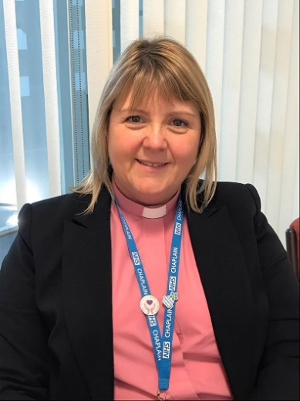
Croesawyd ein Pennaeth Caplaniaeth newydd, sef Tracey Pycroft. Mae Tracey yn rhugl yn Iaith Arwyddion Prydain ac yn arwain deg aelod o staff a 25 o wirfoddolwyr ar draws ein pum ysbyty. Os hoffech gael gwybod mwy am sut mae Tracey a'i thîm yn helpu i gefnogi ein cleifion a'n staff, mae Tracey wedi'i lleoli yn Nhreforys gyferbyn â'r ystafell Aml-ffydd.
Tracey Pycroft

Amcan Cydraddoldeb 4

Gweithio gyda phartneriaid i hyrwyddo lles meddyliol a gwella mynediad at wasanaethau iechyd meddwl i bobl sydd â'r angen mwyaf am gymorth
Datblygwyd y Fframwaith Strategol ar gyfer Iechyd Meddwl Oedolion gyda rhanddeiliaid a defnyddwyr gwasanaethau. Yn ystod 2018, diwygiwyd y Fframwaith Strategol ymhellach i gynnwys canfyddiadau adroddiad a gomisiynwyd gan Western Bay ar anghenion iechyd meddwl nas diwallwyd yn ein hardal.

Mae ein Fframwaith Ansawdd Blynyddol ar gyfer 2019-2020 yn rhannu diweddariad ar weithdy a gynhaliwyd yng Ngwanwyn 2019 i ddechrau sgwrs am hunanladdiad yn lleol. Roedd 75 o bobl yn bresennol yn y digwyddiad a daeth ag ystod eang o asiantaethau, rhanddeiliaid a phobl â phrofiad o fyw â hyn at ei gilydd.

Y nod oedd deall yr hyn a oedd eisoes yn digwydd ar draws y rhanbarth, deall pa waith pellach oedd ei angen a deall lle y dylid canolbwyntio’r cydweithredu ar draws Bae Abertawe. Yn dilyn y gweithdy, mae Byrddau Gwasanaethau Cyhoeddus Abertawe a Chastell-nedd Port Talbot wedi cymeradwyo'r gwaith ac wedi ymrwymo i gefnogi datblygiad y strategaeth ar atal hunanladdiad a hunan-niweidio.

Cefnogwyd y gwaith ymhellach mewn cyfarfod o'r Cyd-fwrdd Gwasanaethau Cyhoeddus rhwng Abertawe a Chastell-nedd Port Talbot ac fe'i trafodwyd gan Fwrdd Iechyd Meddwl a Lles Gorllewin Morgannwg. Mae hyn yn amlygu ymrwymiad ystod eang o asiantaethau i ddatblygu'r agenda hon a sicrhau canlyniadau cadarnhaol i bobl yn ein cymunedau.

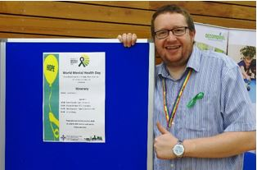
I nodi Diwrnod Iechyd Meddwl y Byd ar 10 Hydref 2019, trefnodd staff Bae Abertawe ddigwyddiad cyhoeddus arbennig yn LC Abertawe. Roedd y digwyddiad, a oedd am ddim, yn rhan o ymgyrch ehangach gan Sefydliad Iechyd y Byd a oedd yn canolbwyntio ar atal hunanladdiad ac iechyd meddwl.

Roedd y siaradwyr gwadd yn cynnwys y Samariaid, yr ymgyrch Amser i Newid a siaradwr a oedd yn canolbwyntio ar iechyd meddwl dynion. Cynrychiolwyd mwy na 60 o grwpiau a sefydliadau yn y digwyddiad gan ddangos yr ystod o wasanaethau sydd ar gael i bobl sydd angen cymorth. Roedd y rhain yn cynnwys yr Uwch Dîm Nyrsio ar gyfer Iechyd Meddwl ac Anableddau Dysgu, y Samariaid, Calon (rhwydwaith cymorth LHDT+ Bae Abertawe), Therapi Anifeiliaid Anwes Cariad, sy'n darparu cŵn therapi ar gyfer cartrefi gofal ac ysgolion, a Chlwb Bocsio Bulldogs ar gyfer pobl ifanc 16-24 oed nad ydynt mewn cyflogaeth, addysg na hyfforddiant ar hyn o bryd.

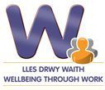
Mae'r Bwrdd Iechyd yn parhau i ddarparu 'Gwasanaeth Cymorth Mewn Gwaith' a ariennir gan gronfa gymdeithasol Ewrop. Mae’n darparu cymorth iechyd a chymorth cyhyrysgerbydol i weithwyr lleol sy'n gweithio mewn busnesau bach a chanolig. Cynorthwywyd 1,072 o weithwyr lleol i ddychwelyd i'r gwaith neu aros mewn gwaith tra oedd ganddynt gyflyrau iechyd. Mae mwy na 227 o gwmnïau lleol wedi cael cymorth i helpu i reoli iechyd a lles eu staff.

Amcan Cydraddoldeb 5

Gweithio mewn partneriaeth i wella gwasanaethau emosiynol ac iechyd meddwl i blant a phobl ifanc
Bwrdd Iechyd Prifysgol Bae Abertawe sy'n arwain y Grŵp Cynllunio Iechyd Emosiynol a Meddyliol Plant a Phobl Ifanc. Sefydlwyd y Grŵp i gyflawni'r camau gweithredu allweddol sy'n gysylltiedig â lles ein poblogaeth a'n gwasanaethau iechyd meddwl ar gyfer plant, pobl ifanc a'u teuluoedd yn sgil y rhaglen genedlaethol Gyda'n Gilydd ar gyfer Plant a Phobl Ifanc. Mae gan y grŵp cynllunio hwn gynrychiolwyr o blith Byrddau Iechyd Prifysgol Bae Abertawe a Chwm Taf Morgannwg, rhieni, Awdurdodau Lleol a'r sector gwirfoddol.
Mae gan y Grŵp Gynllun Cyflawni ac mae'r nodau strategol fel a ganlyn:
• Gwell hygyrchedd i wasanaethau iechyd meddwl plant a'r glasoed a chyngor a chymorth arbenigol.
• Gwasanaethau lleol cynaliadwy a hygyrch.
• Datblygu a chynnal ymhellach y Gwasanaeth Oedi mewn Datblygiadau Niwrolegol.
• Datblygu ystod well o wasanaethau i bob plentyn sydd ag anawsterau emosiynol neu faterion lles ac iechyd meddwl, gan gynnwys pontio rhwng gwasanaethau a chael un pwynt mynediad at wasanaethau.
• Datblygu trefniadau amlasiantaethol cadarn ar gyfer plant ag anghenion cymhleth.

Sefydlwyd is-grŵp o'r Grŵp Cynllunio Iechyd Emosiynol a Meddyliol Plant a Phobl Ifanc i ganolbwyntio'n benodol ar atal a lles ar gyfer CAMHS. Drwy'r grŵp hwn y sefydlwyd Gwasanaeth Iechyd a Lles Emosiynol newydd.

Amcan Cydraddoldeb 6

Gwella lles a phrofiad ein staff

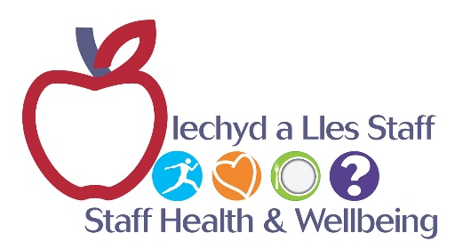
Drwy ddarparu grwpiau sy’n seiliedig ar feddylgarwch a darparu cyrsiau 'Rheoli eich Lles', rhoddwyd cymorth ar gyfer iechyd a lles staff a chymorth iddynt ddychwelyd i'r gwaith ar ôl salwch. Mae rheolwyr wedi cael cymorth i ddeall iechyd meddwl yn y gweithle. Mae'r tîm wedi darparu hyfforddiant ar ddefnyddio'r safonau straen er mwyn ei gwneud yn bosib rhoi cymorth cynnar i staff sy'n profi straen yn y gweithle.

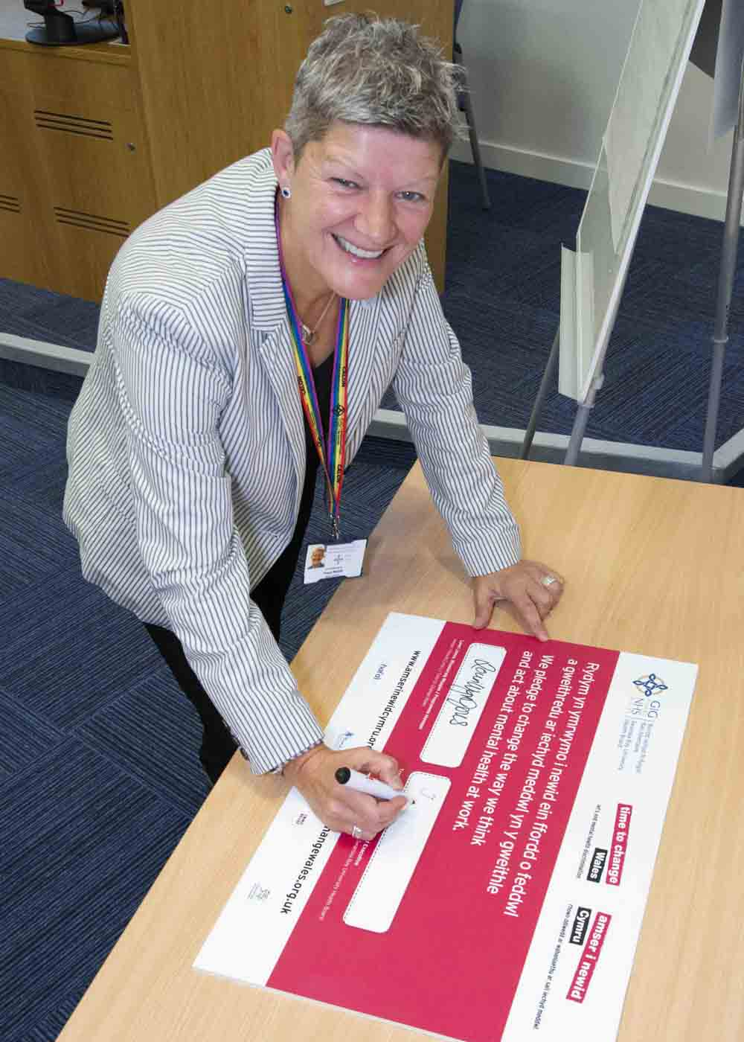
Cafwyd mwy o weithio mewn partneriaeth gydag Amser i Newid Cymru i leihau stigma a gwahaniaethu sy'n gysylltiedig ag iechyd meddwl yn y gweithle. Mae gwirfoddolwyr wedi rhannu eu straeon personol am oresgyn materion iechyd meddwl ac aros neu ddychwelyd i'r gwaith. Llofnododd y Prif Weithredwr adduned Amser i Newid Cymru ar ran y Bwrdd Iechyd ym mis Medi 2019, gan ddangos yr ymrwymiad i'r ymgyrch hon.

Y Prif Weithredwr Tracy Myhill yn ail-lofnodi
adduned Amser i Newid Cymru

Cynhaliwyd 'Wythnos Les' lwyddiannus ym mis Medi 2019. Manteisiodd y staff ar amrywiaeth o adnoddau addysgiadol a rhyngweithiol a ddarparwyd gan y tîm rhoi'r gorau i ysmygu, yr adran maeth a dieteteg a'r rhaglen byw'n dda.

Profodd archwiliadau iechyd gan y tîm iechyd galwedigaethol a'r adran bodiatreg yn boblogaidd iawn ymhlith aelodau'r staff, ac roedd hynny hefyd yn wir am y gweithdai 'Menopos Ystyriol'. Eleni, cefnogwyd y digwyddiadau gan y tîm lles.

Lansiwyd #BywEinGwerthoedd/#LivingOurValues ym mis Gorffennaf 2019 mewn uwchgynhadledd arweinyddiaeth ac mae'r ymgyrch yn gwahodd staff i lofnodi cerdyn adduned sy'n disgrifio sut maent yn byw'r gwerthoedd sefydliadol. Hyd yma llofnodwyd dros 800 o addunedau gan gyfuniad o dimau ac unigolion.
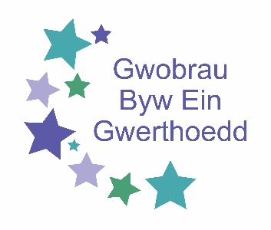
Ym mis Rhagfyr 2019, lansiwyd 'Gwobrau Byw Ein Gwerthoedd: Dathlu yn Null Bae Abertawe' fel rhan o raglen o gydnabod a gwobrwyo, a derbyniwyd 151 o enwebiadau. Mae 13 categori o wobrau, yn cynnwys y Wobr am Ragoriaeth mewn Cydraddoldeb a Chynhwysiant.
Nod y Bwrdd Iechyd yw creu diwylliant o fod yn agored, yn onest ac o ddangos parch, ac mae hynny’n mynd law yn llaw â'r gwerthoedd. Cymerwyd nifer o gamau i gyd-fynd â’r ymgyrch #BywEinGwerthoedd/ #LivingOurValues er mwyn ymateb i adborth staff a chefnogi gweithleoedd iach a lles. Mae'r rhain yn cynnwys comisiynu ACAS (Y Gwasanaeth Cynghori, Cymodi a Chyflafareddu) i gynnal gweithdai i reolwyr, y gweithlu ac undebau llafur wrth fynd i'r afael ag ymddygiadau amhriodol yn y gwaith, sy’n cynnwys bwlio a chyflwyno The Guardian Service ym mis Mai 2019 fel cynllun peilot am flwyddyn.
Mae The Guardian Service yn darparu cymorth annibynnol, cyfrinachol ac anfeirniadol i staff sy'n codi pryderon ac mae’n canolbwyntio ar weithio gydag unigolion a'r sefydliad i ddod i benderfyniad. Mae’r gwasanaeth ar gael 24 awr y dydd, 7 diwrnod yr wythnos, 365 diwrnod y flwyddyn. Ceir rhagor o wybodaeth yn ein Hadroddiad Blynyddol ar gyfer 2019-2020.
Yn 2019-20, parhawyd i roi gwobrau i gydnabod gwasanaeth hir gan staff a gwobrau Dewis y Cleifion. Eleni, adolygwyd a diwygiwyd y meini prawf ar gyfer bod yn gymwys am wobrau gwasanaeth hir i gynnwys cyfanswm cronnol y blynyddoedd o wasanaeth y GIG, yn hytrach na blynyddoedd parhaus o wasanaeth yn unig, er mwyn gwneud y gwobrau’n fwy cynhwysol.
Yn ogystal â chydnabod 25 mlynedd neu fwy o wasanaeth i’r GIG, cyflwynwyd cydnabyddiaeth arbennig i'r rhai a oedd wedi cyrraedd 40 mlynedd neu fwy.

Cynhaliodd staff Mwslimaidd ddathliad Eid ul-Fitr yn y Ganolfan Aml-Ffydd yn Ysbyty Treforys ar 11 Mehefin 2019. Roedd y digwyddiad rhad ac am ddim hwn yn agored i bawb gyda bwyd a diod wedi'u cynnwys. Fe'i trefnwyd gan Gaplan Mwslimaidd a staff Mwslimaidd yr ysbyty. Dathlodd y digwyddiad ddiwedd Ramadan a helpodd bobl i ddysgu am Islam a’i ddeall.

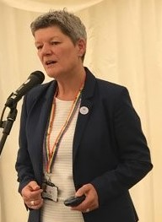
Cynhaliwyd digwyddiad amrywiaeth a chynhwysiant ar y cyd â Bwrdd Iechyd Prifysgol Hywel Dda ar 4 Gorffennaf 2019 yng Ngardd Fotaneg Genedlaethol Cymru yn Llanarthne, Sir Gaerfyrddin. Cadeiriwyd y digwyddiadau gan Tracy Myhill ar y cyd â Steve Moore, sef Prif Swyddog Gweithredol Bwrdd Iechyd Prifysgol Hywel Dda, a rhannwyd eu straeon personol. Enw'r digwyddiad hwn oedd 'Dyma fi!'. Roedd yn dathlu amrywiaeth ein gweithlu a chlywyd straeon personol gan ein staff ledled Bae Abertawe, Hywel Dda, a thu hwnt. Roedd yr adborth a gafwyd yn sgil y digwyddiad hwn yn gadarnhaol iawn. Bydd yn helpu i lunio gweithle cynhwysol i bawb.
Sefydlwyd rhwydwaith Pobl Dduon a Lleiafrifoedd Ethnig newydd i wella dealltwriaeth ddiwylliannol, gwella cymorth staff a hybu gofal cleifion ar draws Bwrdd Iechyd Bae Abertawe. Fe'i lansiwyd yn Ysbyty Treforys yn ystod digwyddiad Mis Hanes Pobl Dduon i ddathlu amrywiaeth ethnig a diwylliannol.
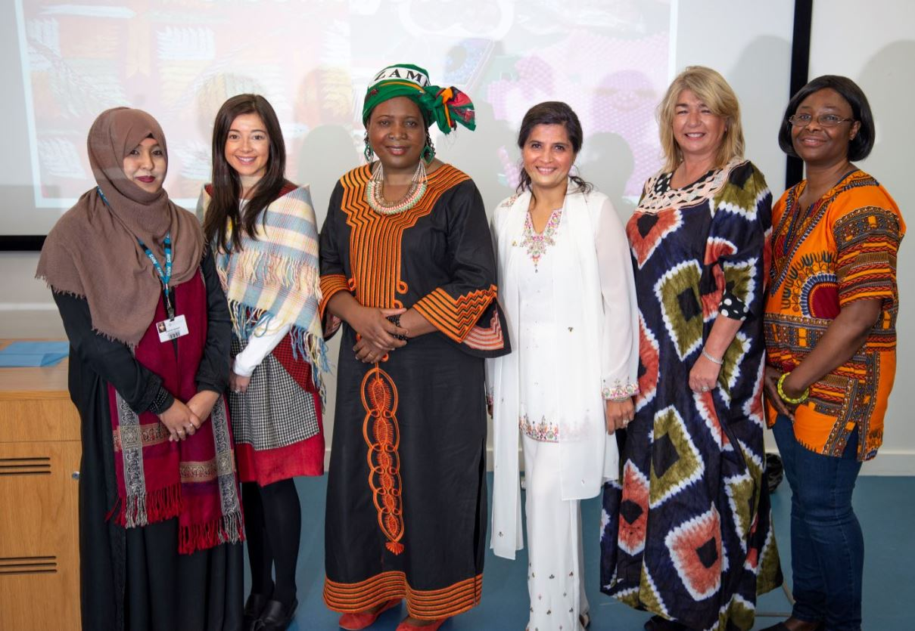
Y Caplan Gofal Iechyd Shakirah Mannan, yr Hyfforddai Rheoli Graddedig sef Nia Leather, y Nyrs Adfer sef Rose Nasinda, y Pennaeth Gofal Iechyd yn Seiliedig ar Werth sef Navjot Kalra, Cyfarwyddwr y Gweithlu a Datblygu Sefydliadol sef Hazel Robinson a’r Nyrs Theatr, Rosina Boglo.

Mae Nyrs Theatr yn Ysbyty Treforys, sef Rosina Boglo, a’r Nyrs Staff Adfer sef Rose Nasinda, ynghyd â Navjot Kalra, sef y Pennaeth Gofal Iechyd yn Seiliedig ar Werth, wedi chwarae rôl allweddol o ran dechrau'r rhwydwaith. Bydd y rhwydwaith yn cefnogi staff BAME yn y gwaith ac yn helpu gweithwyr i ddelio ag unrhyw newidiadau diwylliannol sy'n gysylltiedig â symud i wlad newydd. Mae'r rhwydwaith yn croesawu pob aelod, gan gynnwys cyfeillion. E-bostiwch SBU.BMEStaffNetwork@wales.nhs.uk
Mae Calon, ein Rhwydwaith LHDT+ ar gyfer Staff a Chyfeillion, yn mynd o nerth i nerth gyda phroffil ac aelodaeth sy’n tyfu. Mae croeso bob amser i aelodau newydd a gallwch ymuno drwy e-bostio:
Calon.LGBTStaffNetwork@wales.nhs.uk
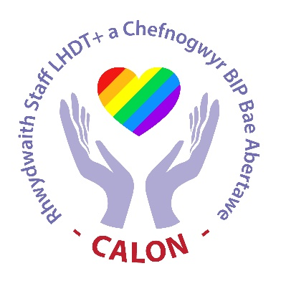
Ar ddydd Sadwrn, 4 Mai 2019, fe wnaeth teulu rhwydwaith Calon, ffrindiau a chydweithwyr o Fwrdd Iechyd Prifysgol Bae Abertawe orymdeithio yn nigwyddiad Pride Abertawe yng nghanol Dinas Abertawe. Ymunwyd â sefydliadau eraill yn yr ardal i ddathlu cydraddoldeb ac amrywiaeth LHDT+.

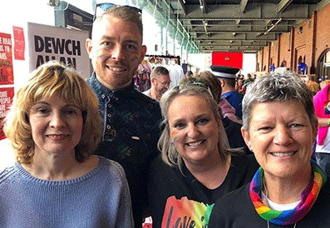
Dechreuodd yr ŵyl gyda gorymdaith yn gadael Wind Street a daeth i ben yn Amgueddfa'r Glannau lle cafwyd amrywiaeth o stondinau a gweithgareddau a oedd yn addas i deuluoedd. Roedd gan Fwrdd Iechyd Prifysgol Abertawe stondinau yn y digwyddiad gyda chymorth Calon, yr Academi Prentisiaid a'r Adran Iechyd Rhywiol.

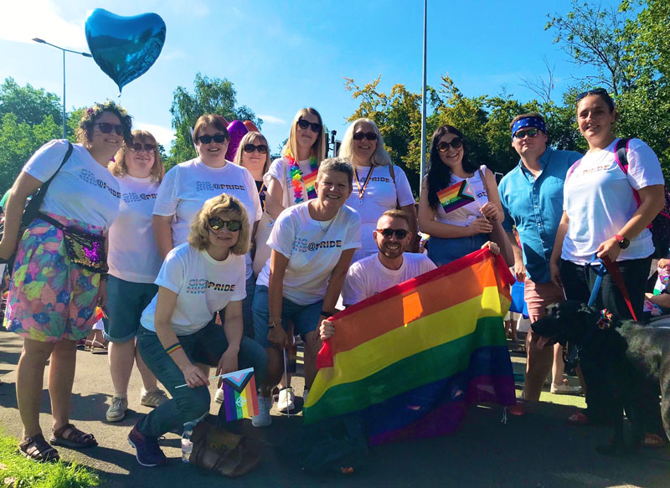

Yn Pride Cymru 2019, daeth staff Bae Abertawe ynghyd â chydweithwyr o bob rhan o GIG Cymru a sefydliadau eraill ledled y wlad i ddathlu cydraddoldeb, amrywiaeth a diwylliant LHDT+. Cafodd canol dinas Caerdydd ei beintio yn lliwiau’r enfys pan ddisgynnodd dros 50,000 o bobl ar y ddinas fel rhan o ddathliadau Pride Cymru.
Fe wnaeth cydweithwyr BIPBA ein cynrychioli fel cyflogwyr a darparwyr gofal iechyd cynhwysol. Roeddem ymhlith y 15,000 o bobl a oedd yn gorymdeithio am filltir drwy'r brifddinas. Cawsom amser gwych yn canu a dawnsio ein ffordd ar hyd y strydoedd i floeddiadau’r torfeydd a ddaeth i ddangos eu cefnogaeth.
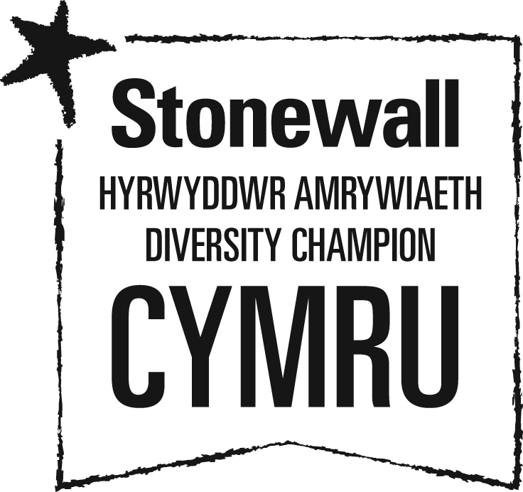
Mae Bwrdd Iechyd Prifysgol Bae Abertawe yn aelod balch o Raglen Hyrwyddwyr Amrywiaeth Stonewall Cymru. Stonewall yw elusen LHDT fwyaf Ewrop. Hyrwyddwyr Amrywiaeth yw'r rhaglen ar gyfer timoedd arwain er mwyn sicrhau bod yr holl staff LHDT yn cael eu derbyn heb eithriad.

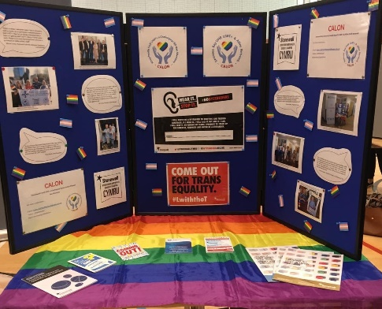
Cyflwynodd Stonewall Cymru sesiynau hyfforddi ar ymwybyddiaeth o faterion traws yn gyffredinol. Bwriad y sesiynau oedd helpu staff i gael dealltwriaeth o hunaniaeth o ran rhywedd a therminoleg. Cafodd y sesiynau adborth ardderchog gan y staff a oedd yno.

Amcan Cydraddoldeb 7

Datblygu dealltwriaeth lawnach o'r rhesymau dros unrhyw wahaniaethau mewn cyflogau

Rydym wedi cynhyrchu adroddiadau cyflog ac mae'r rhain ar gael ar ein gwefan.
Rydym yn cydnabod bod mwy o waith i'w wneud i ddadansoddi gwahaniaethau cyflog. Mae hyn yn cynnwys gwella'r broses o gasglu data cydraddoldeb i staff a chodi ymwybyddiaeth o'r rhesymau pam y cesglir y wybodaeth. Byddwn yn ymchwilio i’r arferion gorau a geir mewn sefydliadau eraill er mwyn dysgu sut y gellir gwneud gwelliannau i'r gweithlu a’r ffordd y dadansoddir data cyflogau.
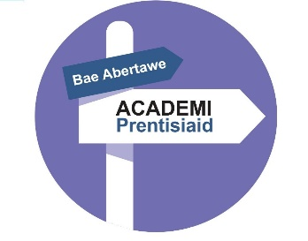
Mae ein Hacademi Prentisiaid yn mynd o nerth i nerth gyda dros 250 o brentisiaid wedi'u recriwtio ers creu'r Academi ddiwedd 2016. Mae 70% wedi symud ymlaen i brentisiaethau lefel uwch gyda ni neu wedi ennill swyddi parhaol yn y GIG.

Mae'r Academi Prentisiaid yn gweithio'n rheolaidd gydag ysgolion, colegau a chanolfannau cyngor ac arweiniad lleol i hyrwyddo cyfleoedd i grwpiau penodol, yn cynnwys rhieni sengl, myfyrwyr nad ydynt yn mynd ymlaen i addysg uwch ac eraill.
Mae'r Academi hefyd yn hyrwyddo prentisiaethau a gyrfaoedd y GIG mewn ffeiriau swyddi, digwyddiadau gyrfaoedd a digwyddiadau cymunedol i annog pobl o gefndiroedd amrywiol i wneud cais i weithio i ni. Roedd hyn yn cynnwys Pride Abertawe ar 4 Mai 2019. Rydym yn monitro nodweddion gwarchodedig pobl drwy'r broses recriwtio.
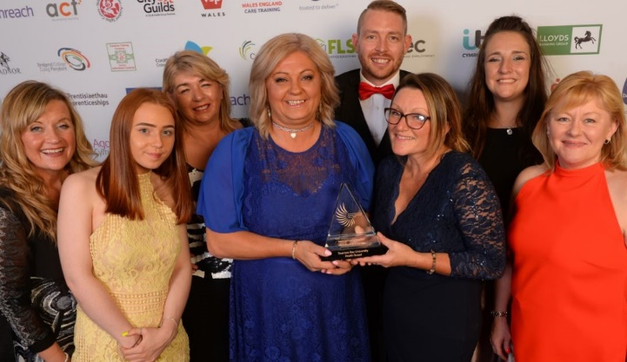
Mae Academi Prentisiaid Bwrdd Iechyd Prifysgol Bae Abertawe wedi cael ei chydnabod drwy ennill gwobr genedlaethol. Enwyd y Bwrdd Iechyd yn Gyflogwr Macro'r Flwyddyn yng Ngwobrau Prentisiaethau Cymru, sef y dathliad blynyddol o gyflawniad eithriadol mewn hyfforddeiaethau a phrentisiaethau, a gynhaliwyd yng Nghanolfan Gynadledda Ryngwladol Cymru, Casnewydd.
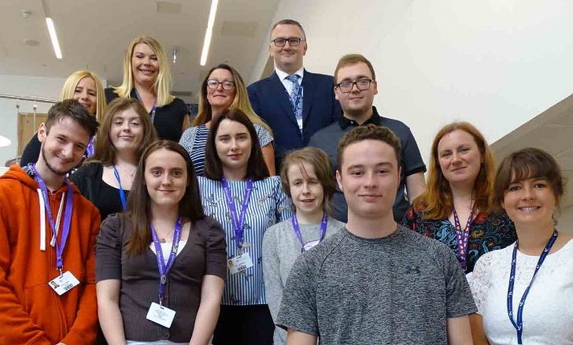
Lansiwyd Project Interniaethau â Chymorth SEARCH ym mis Medi 2019 yn Ysbyty Treforys, mewn partneriaeth â Choleg Gŵyr Abertawe a Gwell Swyddi Gwell Dyfodol. Dyma'r tro cyntaf i Fwrdd Iechyd Prifysgol Bae Abertawe redeg y cynllun.

Fe wnaeth wyth o bobl ifanc yn eu harddegau ag anghenion dysgu ychwanegol ddechrau ar interniaethau, gan ymgymryd ag amrywiaeth o rolau. Mae'r fferyllfa, y llyfrgell a'r gwasanaeth domestig yn Ysbyty Treforys yn rhai o'r ardaloedd y lleolwyd myfyrwyr Coleg Gŵyr Abertawe ynddynt. Yn ogystal â chael profiad ymarferol, maent hefyd yn cymryd rhan mewn sesiynau ystafell ddosbarth yn yr ysbyty wrth iddynt weithio tuag at gymhwyster BTEC mewn sgiliau gwaith. Mae'r interniaethau'n cael eu darparu o dan Brosiect SEARCH, sef menter ryngwladol a ddechreuodd yn yr Unol Daleithiau.

Drwy ein Tîm Hyfforddiant Galwedigaethol, rydym yn cynnig amrywiaeth o gyfleoedd hyfforddi’n seiliedig ar waith i bobl ddi-waith. Mae'r rhain yn cynnwys Rhaglen Sgiliau Cyflogadwyedd ar gyfer oedolion a rhaglenni Ymgysylltu ar gyfer pobl ifanc 16-19 oed.
Covid-19
Ni allai neb fod wedi rhagweld y byddai’r flwyddyn yn gorffen ar adeg mor heriol, a hynny nid yn unig i ni ond ledled y byd. Mae pandemig y coronafeirws (COVID-19) wedi newid y ffordd rydym yn byw ein bywydau yn sylweddol. Mae'r feirws, neu'r cyfyngiadau a osodwyd mewn ymateb iddo, wedi effeithio ar bawb. Mae effeithiau negyddol y pandemig wedi bod yn fwy difrifol i rai grwpiau nag eraill.
Ym mis Hydref 2020, cyhoeddodd y Comisiwn Cydraddoldeb a Hawliau Dynol (EHRC) adroddiad ar sut mae’r coronafeirws wedi effeithio ar gydraddoldeb a hawliau dynol. Mae hyn yn crynhoi'r dystiolaeth sy'n dod i'r amlwg i'n helpu i ddeall effeithiau'r pandemig ar wahanol grwpiau yn y gymdeithas a'r risgiau i gydraddoldeb a hawliau dynol yn y tymor hirach. Mae'r adroddiad yn nodi argymhellion wedi'u targedu ar gyfer Llywodraethau Cymru, yr Alban a’r DU i sicrhau bod ystyriaethau cydraddoldeb a hawliau dynol yn cael eu hintegreiddio i'r ymateb i'r pandemig mewn perthynas â pholisi.

Edrych ymlaen at y flwyddyn nesaf

Byddwn yn manteisio ar y cyfle i ddysgu o'r pandemig a gwneud gwelliannau lle gallwn. Byddwn yn adolygu ein Cynllun Cydraddoldeb Strategol ar gyfer 2020-2024 er mwyn nodi'r anghydraddoldebau allweddol sy’n cael eu dwysáu yn sgil pandemig y coronafeirws, ac er mwyn diwygio ein cynllun gweithredu i’n cynorthwyo i adfer yn sgil yr argyfwng.

